A Barion alapítóinak új startupja megmenti a Bubi bringákat
A sikeres II. kerületi teszt után a napokban elindul a Manfred szolgáltatása Budapesten. Néhány helyen már megjelentek a kerékpárok, ami annak köszönhető, hogy a Manfred partnerséget kötött a Csepel Zrt.-vel, amely franchise partnerként csatlakozott a szolgáltatáshoz. Ennek eredményeként a Csepel tulajdonában lévő 2000 felújított kerékpár és további 500 vadonatúj e-bike napokon belül elérhető lesz Budapest szinte teljes területén. Ez a lefedettség többszöröse a korábbi Bubi-rendszerének, de még az új Bubi-tender által érintett területnél is nagyobb.
A Manfred célja, hogy minél több embert ültessen kerékpárnyeregbe, és ezzel ne csupán egy közlekedési alternatívát kínáljon, hanem életmódváltásra is ösztönözzön. A kezdeményezés mögött az a meggyőződés áll, hogy a kerékpározás egyszerre lehet egészségesebb és környezettudatosabb választás, ha valóban elérhetővé és kényelmessé tesszük a mindennapokban. A Manfred ezért nem pusztán kerékpárokat kínál, hanem egy olyan élményt és szolgáltatási modellt épít, amely leveszi a használó válláról a birtoklás, a karbantartás és az üzemeltetés terheit. A Manfred névválasztása egyben tisztelgés is Weiss Manfréd neve előtt. A név egy olyan magyar ipari és vállalkozói örökséget idéz meg, amelyhez a teremtő erő, a gyakorlati innováció, a nagy léptékű gondolkodás és az építkezés bátorsága kapcsolódik.
A Manfredot létrehozó Sense/Net ugyanaz a cég, amely annak idején a Bariont is megalapította és spin-off vállalkozásként útjára indította. A Barion sikere nyomán a cég azt a célt tűzte ki maga elé, hogy az alapítók nyugdíjas koráig még egy tucat, a Barionhoz mérhető startupot építsen fel. Jelenleg a Manfred mellett egy másik, egyelőre még nem nyilvános projekten is dolgoznak.
Kiss Sándor és Bíró Tamás alapítókhoz új generációs vezetőként csatlakozott Vörös Norbert, aki éveken át a cég operatív igazgatójaként dolgozott. Az elmúlt két évben a cégvezetési tapasztalatok elmélyítése mellett a mesterséges intelligencia területén is kiemelt szaktudásra tett szert, és a vállalat egészét segítette abban, hogy az AI-fejlesztés lehetőségeit a gyakorlatban is hasznosítsa. Bíró Tamás a Barionnál szerzett marketingtapasztalatát és startupépítési módszertanát hozta a projektbe, amelyet ingyenesen letölthető könyv formájában is elérhetővé tett. A Sense/Net abban hisz, hogy létezik olyan működési modell, amellyel sikeresen lehet startupot építeni, megfelelő struktúrával, működési renddel és márkaépítéssel. Erről bővebben itt olvasható további információ: https://sensenet.com/book
Az alapítók szerint a közbringarendszereknek piaci alapon is működőképesnek kell lenniük. A Manfred több mint közbringa-szolgáltatás: a platformban hamarosan további mobilitási és kapcsolódó szolgáltatások is megjelennek, miközben már most elérhető benne a havi alapú hosszú távú bérlés és a kerékpárvásárlás lehetősége is. Az applikációt teljes egészében a Sense/Net szakemberei fejlesztették, a fizetési megoldást pedig a Barion biztosítja.
A Budapesten most induló közbringa-szolgáltatás kapcsán fontos tudni, hogy a hagyományos kerékpárokra és az e-bike-okra külön bérlet váltható. Az egyik 2500 forintba, a másik 5000 forintba kerül havonta, és az e-bike-bérlettel a hagyományos kerékpárok is használhatók.
A flotta teljes körű felújításon esett át: a korábbi kerékpárokat megtisztították és megjavították. Ez illeszkedik a Manfred egyik alapelvéhez is, amely a környezettudatosság erősítése. A cég álláspontja szerint azokat a kerékpárokat, amelyek még gazdaságosan javíthatók, nem érdemes leselejtezni, hanem kedvező áron vissza lehet adni a főváros lakóinak használatra. A vadonatúj kerékpárok elsősorban a dombvidéki és külső városrészekben kaphatnak nagyobb szerepet, ahol segítséget jelenthetnek azok számára, akik ilyen környezetben már nehezebben választanák a hagyományos tekerést, vagy nem szeretnének megizzadni munkába menet.
A területfoglalási engedélyek folyamatosan érkeznek a kerületektől, és a fővárostól is megérkeztek az engedélyek a saját pontokra. A társaság emellett folyamatos egyeztetéseket folytat arról, hogyan lehet további pontokat létrehozni. A Manfred az önkormányzatokkal együttműködve helyi kedvezményeket is tud biztosítani a helyi lakosok számára. Hamarosan kedvezményes éves bérlet is elérhető lesz, amelynek ára tíz havi bérlet összegének felel majd meg.
Az alapítók egy 30 oldalas e-bookban is összefoglalták, hogyan gondolkodnak a közbringa-szolgáltatás jövőjéről, és arról, miként lehet városokban állami forrás nélkül is működő közbringarendszert létrehozni. Jelenleg azon dolgoznak, hogy a Manfred Budapest után Magyarország más településein is megjelenjen, ehhez pedig franchise partnereket keresnek. Véleményük szerint a városok feladata elsősorban az, hogy megfelelő szabályozási környezetet és elegendő közbringapontot biztosítsanak, miközben a rendszerből százalékos alapú bevételhez is juthatnak. A modell előnye, hogy az érdekeltségek összehangolhatók, és minden szereplő nyerhet vele. A koncepció részletesebb bemutatása a letölthető Manfred e-bookban olvasható, szintén Bíró Tamás tollából, Közbringa újratöltve címmel: https://manfred.mobi/book
Vörös Norbert és Bíró Tamás szerint a technológiai startupok indulása a mesterséges intelligenciára épülő fejlesztéseknek köszönhetően radikálisan felgyorsul. Prototípusokat – startupos kifejezéssel élve MVP-ket – ma már akár napok vagy hetek alatt létre lehet hozni, miközben a technológiába történő kezdeti befektetés nagysága is jelentősen csökkenhet. Emiatt egyre nagyobb jelentősége lesz annak, ami valóban megkülönböztető tényező: a vállalat felépítésének, az agilis működésnek és a marketingnek, vagyis annak, amit ők „természetes intelligenciának” neveznek.
A Manfred weboldala: https://manfred.mobi/
A Sense/Net weboldala: https://www.sensenet.com/
Háttérinformáció a Sense/Net Group szakembereiről
Bíró Tamás, alapító, cégépítész Bíró Tamás, a szerző, a Nottingham Trent University elvégzése óta közel 30 éve dolgozik a szoftveriparban. Pályafutása során számos szerepkörben szerzett tapasztalatot a programozástól és a product owneri feladatoktól kezdve a marketingen, a biztonsági területen, az agilis coachingon és a business architect szerepen át egészen a tanácsadásig. Társalapítója olyan vállalkozásoknak, mint a Sense/Net és a fintech-sikertörténetté vált Barion, amelynek sikeres irányváltásában meghatározó szerepet játszott. Az évek során szervezetek soraiban segítette az agilis működés gyakorlati bevezetését, több mint 2000 szakember képzésében vett részt, és megalkotta a Digital Readiness Framework™ módszertant, amely a startup világban bevált jó gyakorlatok gyűjteménye, recept, amivel sikeres digitális cégek építhetők.
Vörös Norbert, a Sense/Net Group és Manfred CEO Vörös Norbert érdeklődése már gyermekkorában a számítógépek és az okoseszközök világa felé fordult, és ez a kíváncsiság később hivatássá érett. Pályáját a szoftvertesztelés és a fejlesztés területén kezdte, majd az agilis működés különböző szerepköreiben — többek között Scrum Masterként és operációs vezetőként — szerzett széles körű tapasztalatot. Munkáját fiatalos lendület, gyors tanulási képesség és folyamatos fejlődésre való törekvés jellemzi. Kiemelkedő erőssége a talent management: különösen jó érzékkel találja meg, fejleszti és támogatja azokat az embereket, akik egy innovatív technológiai szervezet sikeréhez szükségesek. Emellett a mesterséges intelligencia területén is egyedi és kiemelkedő szakértelemmel rendelkezik, amely különösen értékessé teszi a mai gyorsan átalakuló technológiai környezetben. A technológia iránti érdeklődése mellett fontos számára az emberi működés, a piaci-gazdasági összefüggések és a digitális termékek mélyebb megértése is, így nemcsak technológiai vezetőként, hanem inspiráló, emberekre figyelő vezetőként is meghatározó szerepet tölt be.
Sajtókapcsolat:
- Bíró Tamás
- Sense/Net Zrt.
- +36 20 932 2023
- birotom@birotom.com
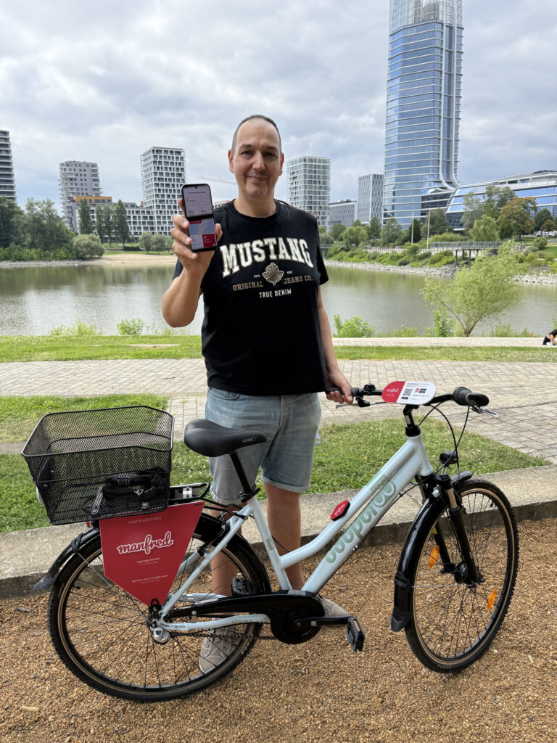 | © Sense/Net Zrt
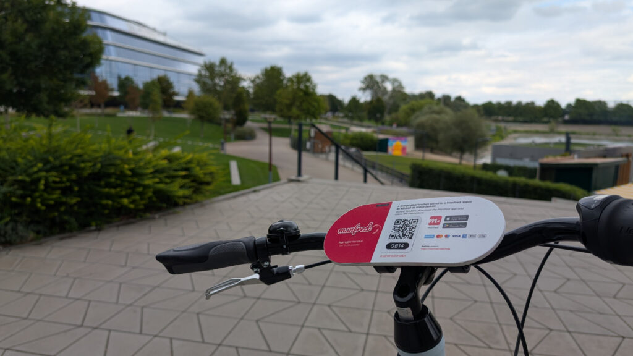 | © Sense/Net Zrt
 | © Manfred Kft
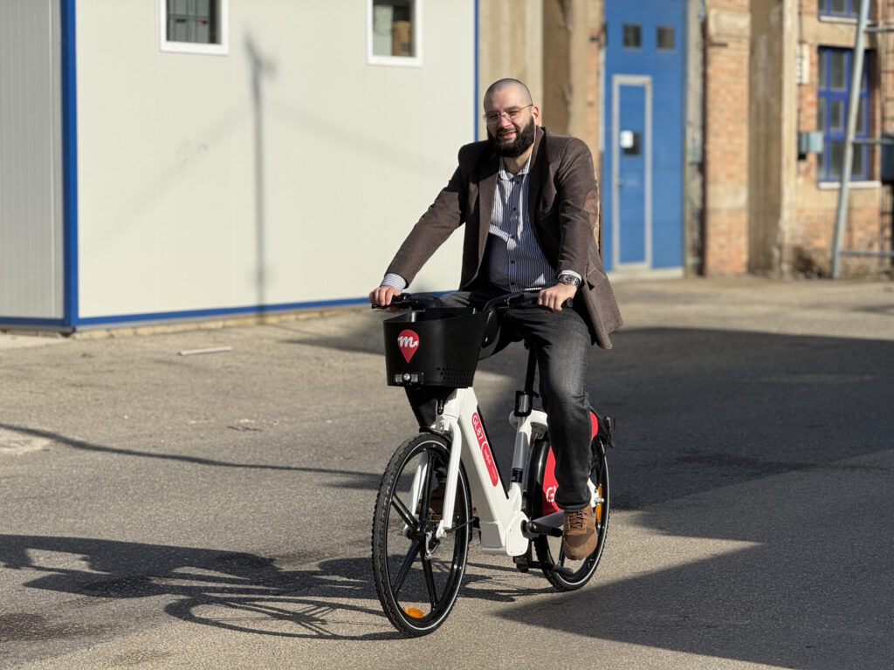 | © Sense/Net Zrt
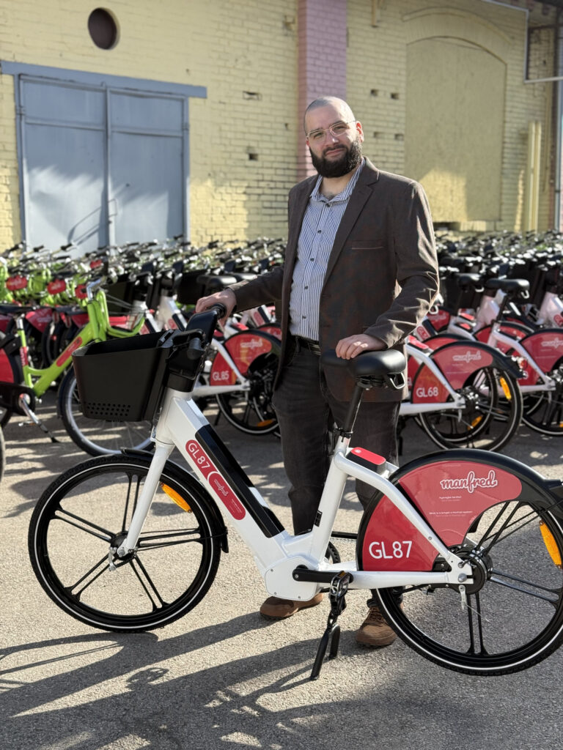 | © Sense/Net Zrt
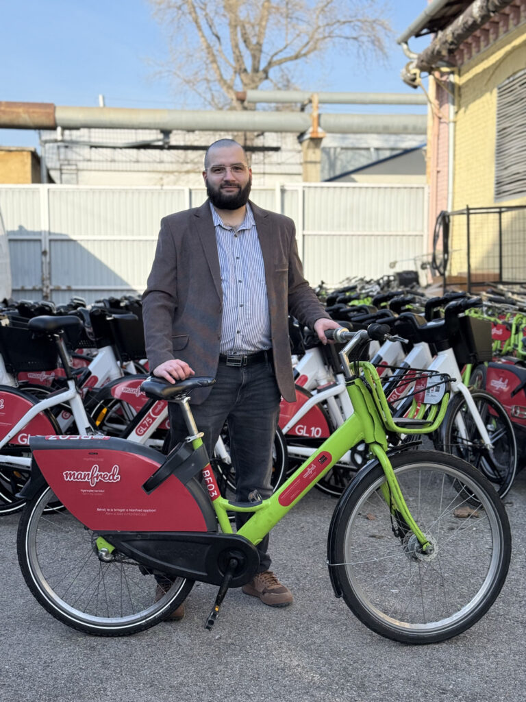 | © Sense/Net Zrt
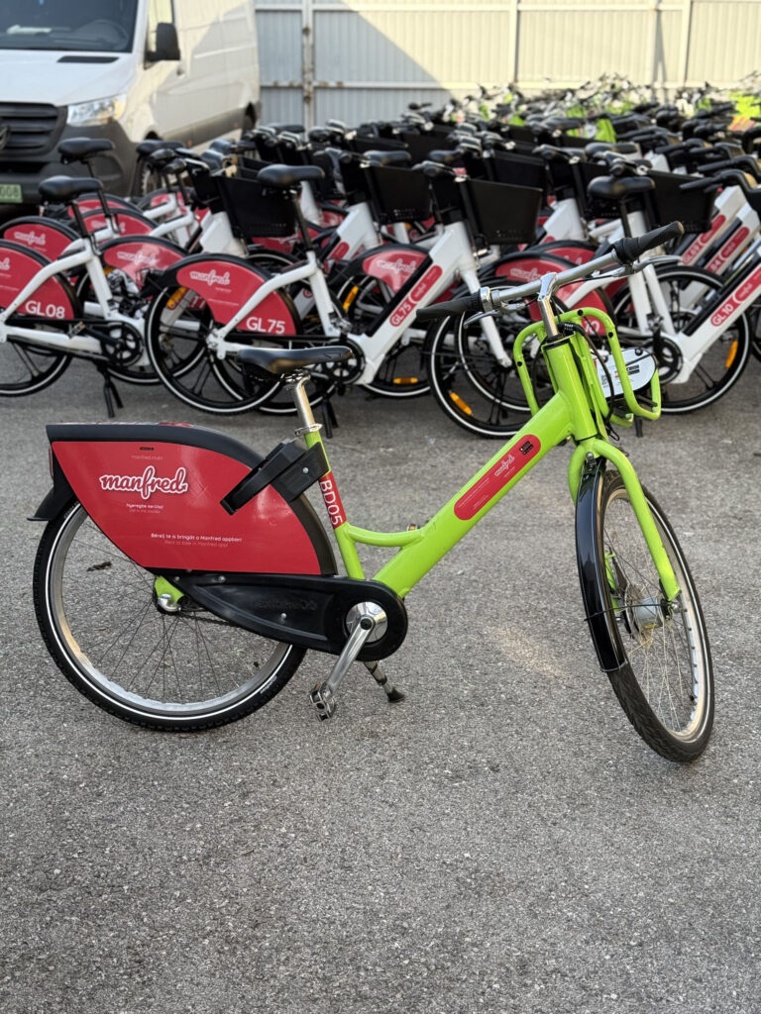 | © Sense/Net Zrt
Eredeti tartalom: Sense/Net Group
Továbbította: Helló Sajtó! Üzleti Sajtószolgálat
Ez a sajtóközlemény a következő linken érhető el:

